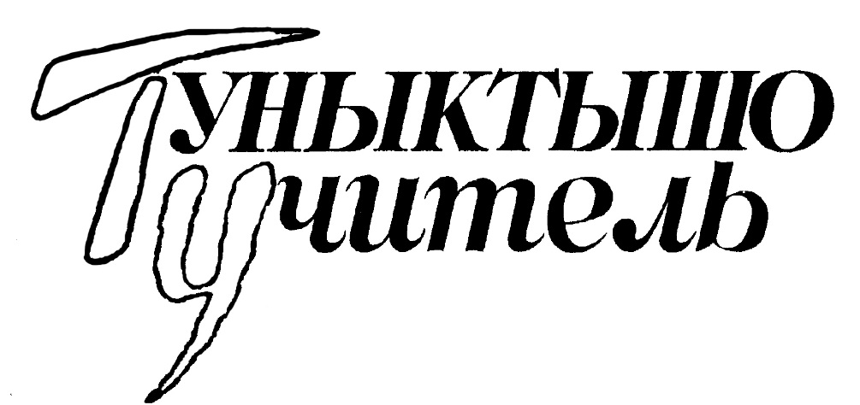

НАУЧНО-МЕТОДИЧЕСКИЙ ЖУРНАЛ
Министерства образования и науки
республики марий эл,
ГБУ ДПО Республики Марий Эл
«Марийский институт образования»

Редакционный совет:
Н. Б. Антоничева – заместитель министра образования и науки Республики Марий Эл, председатель
редакционного совета
О. Е. Баланчук – начальник отдела воспитания
и дополнительного образования Министерства
образования и науки Республики Марий Эл
3 • 2018
А. А. Сушенцов – начальник проектно-аналитичес-кого отдела Министерства образования и науки
Республики Марий Эл
С. Р. Охотникова – проректор по научно-исследо-вательской работе ГБУ ДПО Республики Марий Эл «Марийский институт образования»

___________________________________

Главный редактор Г. Е. Пейсахович, канд. пед. наук
Редакторы: О. В. Михеева, О. Н. Самсонова
Подписано к печати 08.10.2018.
Основан в 1994 году
Бумага офсетная. Гарнитура Тип Таймс.
Усл. печ. л. 16,0. Уч.-изд. л. 14,59. Тираж 350 экз.

ISBN 978-5-4325-0149-3

Отпечатано в ГБУ ДПО Республики Марий Эл
«Марийский институт образования»,
424918, г. Йошкар-Ола, с. Семеновка, ул. Интернатская, 7.

© Авторы, 2018
© ГБУ ДПО Республики Марий Эл «Марийский институт образования», 2018

Содержание

Слово редактора…………………………………………………………………………..…………………………………………………………………..5
Слово об учителе 5

Учитель года Республики Марий Эл - 2018
Конкурсы профессионального мастерства как инструмент региональной системы профессионального роста педагогических работников
Овчинникова Лариса Анатольевна, Охотникова Светлана Романовна 7
От традиций к инновациям
Анисимова Татьяна Михайловна 10
Духовно-нравственное и патриотическое воспитание обучающихся на уроках русского языка и литературы
Ахматсафина Гулия Нурисламовна 19
Личное дело или современная автобиография: образовательный проект
Гришин Максим Юрьевич 22
Школа сотрудничества
Гумарова Марина Николаевна 25
Формирование активной позиции учащихся в физическом самосовершенствовании
Лазарев Алексей Аркадьевич 28
Духовно-нравственное воспитание младших школьников через урок и внеклассную работу
Сорокина Елена Викторовна 30
Формирование универсальных учебных действий обучающихся на уроках изобразительного искусства в условиях реализации ФГОС
Шашина Людмила Юрьевна 34
Квест-игра как способ устранения страхов при выполнении экспериментальных заданий на уроках физики
Ширина Наталья Васильевна 36
Воспитатель года Республики Марий Эл - 2018
Использование игровых логопедических технологий в коррекции речевого развития детей в соответствии с ФГОС ДО
Дружинина Елена Владимировна 39
Особым детям – особые технологии: образовательный проект «волшебные прищепки»
Александрова Татьяна Вячеславовна 48
Развитие познавательной активности детей дошкольного возраста
Васильева Надежда Ивановна 50
Использование элементов методики марии монтессори в коррекционно-развивающей работе с детьми, имеющими нарушения опорно-двигательного аппарата
Зайцева Марина Александровна 54

Дидактические игры как эффективное средство развития детей дошкольного возраста
Исакова Татьяна Вячеславовна, 55
Организация совместной работы педагога с семьями воспитанников
Чурикова Ирина Александровна 58
Лучший учитель марийского языка Республики Марий Эл - 2018
Учитель – это ученик, навсегда вызванный к доске
Игнатьева Елизавета Ивановна 60
«Курым иле – курым тунем» эссе
Закиева Ирина Вячеславовна 63
Проектная деятельность на уроках марийского государственного языка как важная составляющая ФГОС
Иванова Лариса Геннадьевна 71
Использование краеведческого материала на уроках марийского языка и литературы и во внеурочной деятельности
Максимова Любовь Викторовна 74
Калык ойпогышто – калыкын чон поянлыкше
Филиппова Светлана Геннадьевна 77
Конкурс "WorldSkills"
Современные механизмы подготовки молодых профессионалов для экономики региона
Яруткина Фаина Сергеевна.. 80
Конкурс "ПНПО"
Проектно-исследовательская деятельность как основа методической системы
Аглуллина Гульзада Габдулловна 86
Реализация деятельностного метода на уроках марийского языка как неродного
Васенина Оксана Николаевна 89
Конкурс "Призвание"
Республиканский заочный конкурс видеомероприятий с детьми и молодежью «Призвание»: итоги и перспективы
Савранчук Татьяна Владимировна, Мальцева Мария Ивановна, Куклина Ирина Николаевна 92
Конкурс "Признание"
Конкурсы педагогического мастерства как средство развития профессиональной компетенции педагога дополнительного образования
Леухина Тамара Сергеевна 96
Конкурс электронных образовательных ресурсов
Возможности создания эорпо марийскому языку с помощью программы ISPRING SUITE
Данилова Татьяна Климентьевна 98
Муниципальные конкурсы
О проведение конкурсов «Учитель года» и «Воспитатель года» в Оршанском муниципальном районе
Крапивина Людмила Геннадьевна, Мотовилова Марина Владимировна 99
Конкурс «Учитель года» как путь к вершинам профессионального мастерства
Устюгова Галина Васильевна 101
Об участии в конкурсах профессионального мастерства
Бастракова Анна Сергеевна 102
Воспитатель года – конкурс профессионалов
Макарова Анжела Викторовна 103
Мои впечатления от участия в городском конкурсе «Воспитатель года - 2017»
Тимошева Ирина Алексеевна 105
Конкурсы – это здорово!
Кутасова Лидия Сергеевна 107
Успешное выступление на республиканском конкурсе «Воспитатель года» – традиция детского сада «Родничок»
Ефремова Екатерина Владимировна 110
Мастер-класс «Школа волонтерских технологий»
Ямбулатова Ирина Юрьевна 112
Учет личностных особенностей учащихся при формировании классного коллектива (из опыта работы)
Белова Елена Геннадьевна. 116
Программа комплексных мероприятий по духовно-нравственному воспитанию «В жизни надо иметь служение…»
Евдокимова Ольга Арсентьевна 119
"Педагогическая премьера - 2018"
Нравственно-патриотическое воспитание детей второй младшей группы на примере кружковой работы «Родничок»
Шайбулатова Светлана Петровна 123

